网站PV

网站PV（page view，即页面浏览量或点击量）

一天当中，网站的访问情况有忙时和闲时之分，就和道路的交通状况一样，一般来讲8:00-23:00为忙时访问人数较多，假设占日PV的90%，其它时段 为闲时占日PV的10%。其中忙时又可以根据访问情况再次细分为不同时段。这里假设忙时15小时中的5小时占日PV的45%，其余10小时占日PV的 45%。如下图1所示：

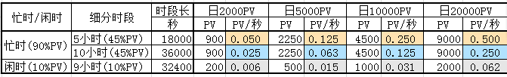

从图中我们可以看到，在不同的日PV下，不同时段的平均PV/秒是有一定差异的。拿日10000PV来说，一个网站每日10000点击量，在忙时的 5小时高峰内，平均每秒用户浏览0.25个页面，其它时段都低于0.25页/秒。所以主机最低要保证有每秒0.25个页面大小的带宽。假设网站页面平均 200KB大小，那么至少要保证50KBps的带宽。这里只是最低要求，实际还需根据情况增加一些带宽。

以上是从平均每秒PV的角度看网站需求的最低带宽，是并发的概念，下面要从单点的角度看网站需求的最低带宽。假设网站同一时间只有一个用户访问，要 在2秒内完全打开一个200KB的页面，主机至少需要100KBps的带宽，3秒则需要最低67KBps的带宽，以此类推。完全打开是指页面的所有内容下 载完毕，实际上可能下载了70%就可以看到内容了。一般来讲一个页面的完全打开时间最好不要超过4秒，多图页面可以延长一些。如下图2所示

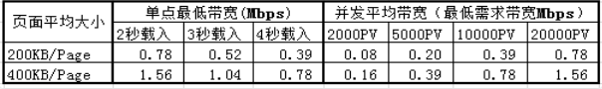

网站流量（traffic）就是指网站的访问量，是用来描述访问一个网站的用户数量以及用户所浏览的网页数量等指标，常用的统计指标包括网站的独立用户数量、总用户数量（含重复访问者）、网页浏览数量、每个用户的页面浏览数量、用户在网站的平均停留时间等。

**带宽计算方法**

http://blog.anchnet.com/?p=3510

计算带宽大小需要关注两个指标：峰值流量和页面的平均大小。举个例子说明下吧:

* 假设网站的峰值流量是平均流量的5倍（当然，这只是一个假设，具体实施我们需要视自己情况而定）；
* 假设每次访问的平均页面大小是200K字节；
* 假设网站的预期目标是每天50W PV的访问量。

我们的计算开始：50W PV如果在一天内平均分布，折合到每秒大概是50W/(24*60*60）=6次访问，按照我们之前的假设平均页面大小是200K字节计算，这6次访问总 共就是1200K字节（需要注意的是这个地方是字节），字节的单位是Byte，而带宽的单位是bit，1Byte=8bit，因此1200K Byte大概就是9600K bit，也就是9Mbps（1M=1024K）。在实际的网站运行过程中，我们的网站必须要在峰值流量时保持正常的访问，这里就会用到我们之前的假设，峰 值流量是平均流量的5倍，按照这个计算，实际需要的带宽大约在9Mbps*5=45Mbps左右。

具体的计算公式是：网站独享带宽=一天总的PV值÷ 一天总时间（换算到S）*平均页面大小（单位KB）* 8

这个计算结果的前提是我们之前的三条假设，而在实际运行中，由于缓存、网站提供下载、图片较多、网站白天夜里访问量不同等原因，这个结果可能并不是很理想。所以这个算法只能算是一个大概的算法了。